**02 Actividad con Cursores**

Partiendo de las siguientes tablas que se encuentra en una nueva base de datos.

Create table Ventas (

id int identity,

cod char(5),

mes char(2),

importe decimal(8,2)

)

create table meses(

cod char(2) PRIMARY KEY,

nombre varchar(10)

)

INSERT INTO VENTAS VALUES ('00001', '01',100),

('00001', '02',200),

('00001', '03',250),

('00001', '04',100),

('00001', '05',150),

('00001', '06',100),

('00002', '01',150),

('00002', '02',150),

('00002', '03',150),

('00002', '04',100),

('00002', '05',100),

('00002', '06',100)

INSERT INTO MESES VALUES ('01', 'Enero'),

('02', 'Febrero'),

('03', 'Marzo'),

('04', 'Abril'),

('05', 'Mayo'),

('06', 'Junio')

Donde se almacenan en ventas, las ventas realizadas por un vendedor (cod), en un mes determinado (mes) y con un importe (importe).

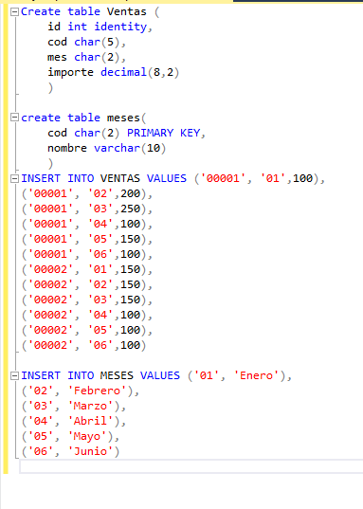

Se pide realizar un procedimiento almacenado que contenga un cursor y que muestre las ventas acumuladas de un determinado vendedor, algo parecido a lo que se muestra a continuación: (en este caso para el vendedor de cod = 2)

